EN ROUTE AVEC LA BIBLE

Manuel de l’élève
https://cloud.eud.adventist.org/index.php/s/iYfJd5PwSET9sYi

Manuel de l’animateur
https://cloud.eud.adventist.org/index.php/s/3fsaaeCYCZ8NtAW

Bricolage et application de la semaine

BRICOLAGE

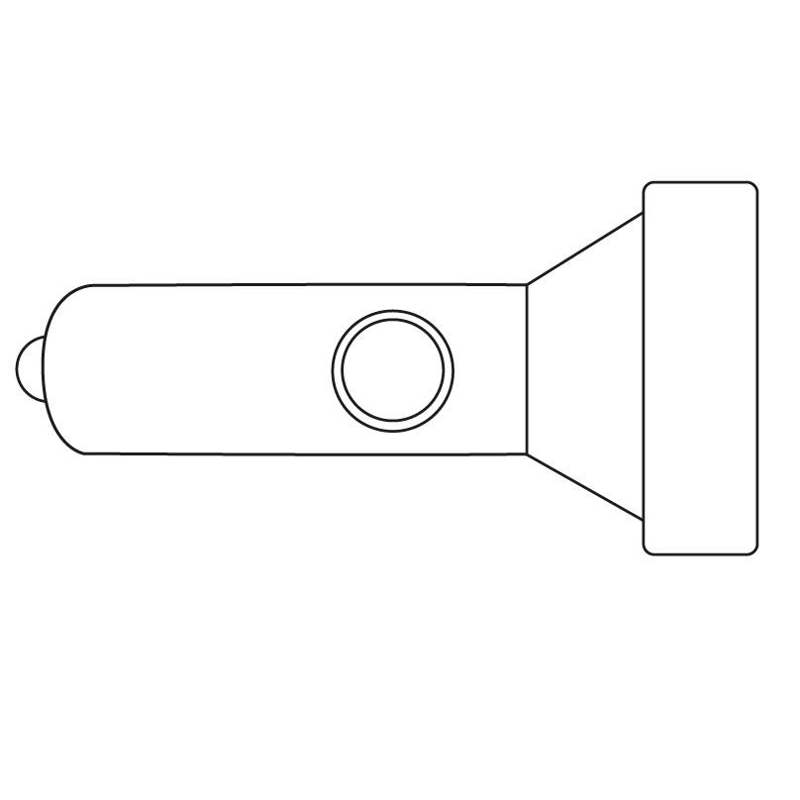

« Que votre lumière brille ainsi devant les hommes, afin qu’ils voient vos œuvres bonnes, et glorifient
votre Père qui est dans les cieux. »
(Matthieu 5.16, COL)

APPLICATION DE LA SEMAINE

